Broodje Pag Bagnet
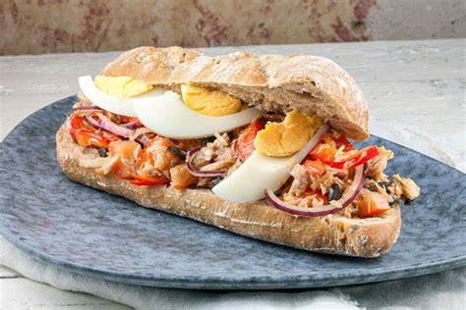
Ingrediënten: 4 personen
Hard volkoren bruin stokbroodje (of ciabatta)
– grote rijpe tomaten
– gegrilde paprika
– rode ui
– hardgekookt ei
– tonijn uit blik en/of ansjovis
– olijfolie (extra vierge)
– teentje knoflook
– groene salade (type: mesclun ofwel zachte jonge blaadjes)
Bereiden:
– Snijd de broodjes doormidden en haal een beetje van het broodkruim uit het bovenste deel.
– Snijd het teentje knoflook doormidden en wrijf hiermee (naar smaak zacht of iets harder drukken) over het onderste deel van het broodjes. Snijd tomaten in plankjes. Snijd de rode ui en de hardgekookte eieren in dunne plakjes. Voeg wat stukjes tonijn en/of ansjovis toe. Voeg peper en zout toe en eventueel nog een extra scheut olijfolie.

